1. 大家把环境升级至18,以避免不必要的错误；
2. 工程的编码格式默认是GBK，大家要注意；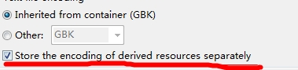

勾选 上述的选项

1. SemanticIdentify这个类，它的编码是UTF-8这点要注意
2. 开发的target是android 2.2 ，尽量向上兼容，也就是我们的系统开发在2.2系统上，但能运行在更高版本。